TOREK, 24. 11. 2020
MATEMATIKA

VZORCI

KER SI DANES VADIL ŽE VZORČKE PRI SLOVENŠČINI, BOMO Z VZORČKI NADALJEVALI ŠE PRI MATEMATIKI. VENDAR BODO LE-TI MALO DRUGAČNI. ODPRI MODER DELOVNI ZVEZEK NA STRANI 56. DOBRO SI OGLEJ NARISANE VZORČKE IN DOPOLNI VSE NALOGE. NE POZABI NA PIKTOGRAME!

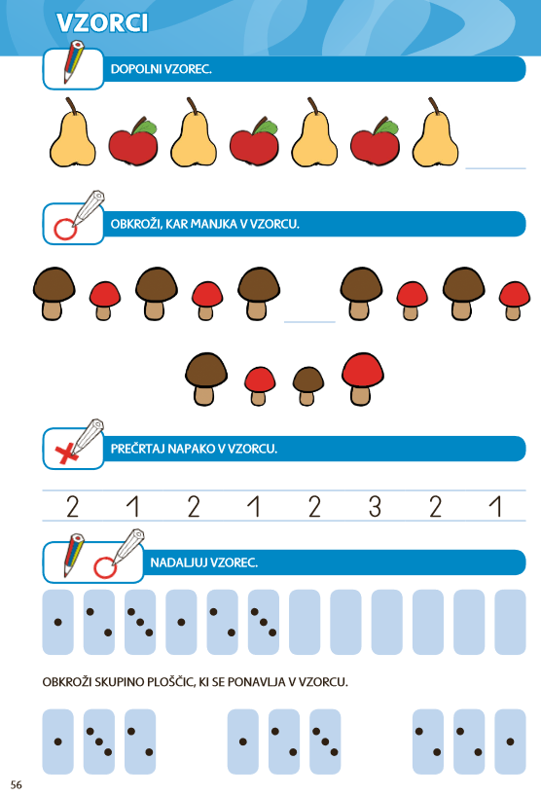
DODATNO ČE ŽELIŠ: LILIBI.SI ŠOLSKA ULICA 1-2 MATEMATIKA VZORCI NADALJUJ VZOREC
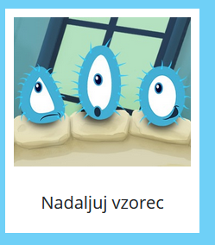

SLOVENŠČINA
RIŠEM ČRTE

ŽE ZELO DOLGO NISMO VADILI NOBENIH ČRT ANE? ZATO POIŠČI ZVEZEK »RIŠEM ČRTE« TER GA ODPRI NA STRANI 11. PRIPRAVI SI TUDI BARVICE – NE POZABI JIH DOBRO OŠILIT IN VESELO NA DELO. PRI RISANJU VZORCA BODI ČIM BOLJ NATANČEN!

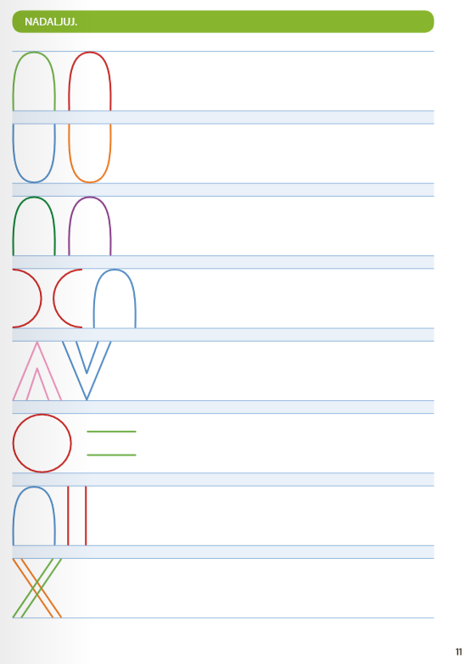
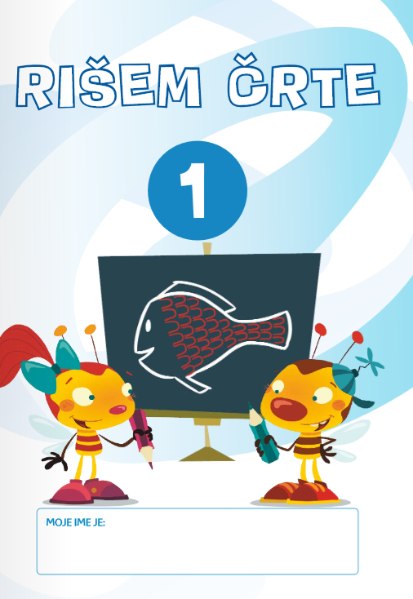
DODATNO ČE ŽELIŠ, IGRA SPOMIN IZ ČRK: LILIBI.SI PARK DODATNE IGRE (čisto na dnu strani) SPOMIN 3
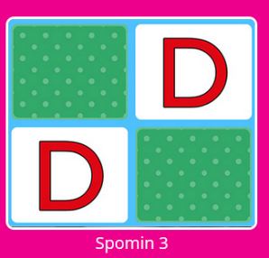

SPOZNAVANJE OKOLJA
DRUŽINE

OGLEJ SI PREDSTAVITEV.

